Pertemuan I, 10 Maret 2021

Statistik I

Ir. Nurhaifa Idris, MSi

1. **PENJELASAN TENTANG SAP**

**SATUAN ACARA PERKULIAHAN STATISTIK**

BAB I PENDAHULUAN

1.1. Arti Statistik

1.2. Peranan Statistik

BAB II DATA STATISTIK

2.1. Data kuantitatif dan Data kualitatif

2.2. Sumber dan Kegunaan Data Statistik

2.3. Prosedur Penelitian Dengan Data Statistik

2.4. Cara Pegumpulan Data Statistik

2.5. Beberapa Pengertian Ttg Angka dlm Statistik

BAB III TABEL STATISTIK

3.1. Jenis-jenis Tabel Statistik

3.2. Cara-cara penyusunan pos-pos keterangan dalam  
 Kompartemen Tabel

3.3. Struktur Tabel Siaistik

BAB IV GRAFIK STATISTIK

4.1. Fungsi Grafik statistik

4.2. Beberapa peraturan umum tentang penggambaran  
 grafik

BAB V DISTRIBUSI FREKWENSI

5.1. Pengertian

5.2. Distribusi Frekwensi Absolut

5.3. Distribusi Frekwensi Kumulatif

5.4. Distribusi Frekwensi relative

BAB VI PENGUKURAN PARAMETER DAN STATISTIK

611. Pengukuran Nilai Sentral (Rata-rata hitung,  
 Median Dan Modus)

6.2. Ukuran Letak (Kuartil, Desil Dan Persentil)

6.3. Ukuran Dispersi ( Jarak, Deviasi Kuartil, Deviasi  
 Rata-rata, Standar deviasi, Koefisien Variasi dan  
 angka baku)

BAB VII ANGKA INDEKS

7.1. Teori Singkat

7.2. Teknik Penyusunan Indeks

BAB VIII REGRESI DAN KORELASI

8.1. Teori Singkat

8.2. Regresi Linier Sederhana

8.3. Analisis Korelasi

**REFERENSI:**

1. Dayan, Anto. 1994. Pengantar Metode Statistik Jilid I. LP3ES. Jakarta
2. Sudjana. 1999. Metoda Statistika. Penerbit TARSITO. Bandung
3. Walpole, Ronald E. 1996. Pengantar Statistika. Penerbit PT. Gramedia. Jakarta.
   1. **Arti Statistik**

Kumpulan dari aturan-aturan atau cara-cara yang digunakan untuk: mengumpulkan, menyusun, mengolah, meganalisa dan m?narik kesimpulan dari sekelompok data, baik dalam bentuk kualitatif maupun kuantitatif.

* 1. **Peranan Statistik**
* Dalam penelitian ilmiah dan penyusunan skripsi
* Dalam kehidupan sehari-sehari

Pertemuan II, 17 Maret 2021

Statistik I

Ir. Nurhaifa Idris, MSi

2.1. **Data kuantitatif** : Kumpulan angka-angka hasil observasi atau, pengukuran mis usia, tinggi, berat badan dll

**Data kualitatif**: Data bukan dalam bentuk angka, tetapi dalam bentuk opini-opini.

2.2. **Sumber** : intern (berasal dari dalam perusahaan atau organisasi sendiri) dan ekstern (berasal dari luar perusahaan atau organisasi) bisa dalam bentuk:

* ***data primer***, data yang dikumpulkan dan diolah sendiri oleh organisasi yang menerbitkannya. Mis: sensus BPS, volume uang beredar dari BI
* ***data sekunder*** : data yang diterbitkan oleh organisasi yang bukan merupakan pengolahnya. Mis: Data BPS diterbitkan di Koran dan majalah

**Kegunaan Data Statistik** : dapat dipergunakan sebagai bahan penelitian statistik oleh pimpinan perusahan, mahasiswa dan organisasi lainnya.

2.3. **Prosedur Penelitian Dengan Data Statistik**

* Perencanaan penelitian. Mis: besar biaya
* Pengumpulan data atau fakta. Akurat, up to date, relevan
* Pengolahan dan penataan data. Manual dan komputer
* Penyajian data dalam bentuk tabel dan grafik. Penyederhanaan data
* Analisa dan interprestasi data. Alat statistik

Pertemuan III, 24 Maret 2021

Statistik I

Ir. Nurhaifa Idris, MSi

**A. Cara Pegumpulan Data Statistik**.

1. Wawancara
2. Kuisioner
3. Test dan skala objektif
4. Obesrvasi tingkah laku
5. Metode proyektif

**B. Beberapa Pengertian Tentang Angka dlm Statistik**

**Angka eksak**, data yang diperoleh dari proses pejumlahan dan dapat dinyatakan hingga unit terakhir.

Misalnya :

1. jumlah penduduk Indonesia diklasifikasikan atas dasar usia dan jenis kelamin
2. Jumlah transmigran yang diklasifikasi atas dasar daerah asal transmigran

**Angka Aproksimatif/kira-kira :** data yang terdiri dari angka-angka yang diperoleh dari hasil pengukuran,

Misalnya :

1. Tinggi
2. Berat badan.

Catatan : Ingat tidak semua hasil pengukuran itu angka kira-kira

**Pembulatan angka**

Pembulatan angka desimal statistic umumnya dilakukan dengan mengikuti suatu proses yang lazim digunakan dalam dunia perstatistikan. Bila kita bulatkan angka 80,212 hingga dua desimal, maka kita akan memperoleh 80,21. Bila angka 91,319 dibulatkan hingga dua decimal, maka kita memperoleh angka 91,32.

Keraguan mungkin timbul karena masalah pembuatan yang menyangkut angka 5. Bila angka 12,25 dibulatkan menjadi satu decimal maka akan menjadi 12,2 sebaliknya bikla angka 12,35 dibulatkan menjadi satu decimal maka akan menjadi 12,4. Dibawah ini adalah contoh pembulatan angka yang lebih lengkap.

786,359 = 786,36

894,472 = 894,47

236,475 = 236,48

438,825 = 438,82

276,985 = 276,98

Pertemuan IV, 31 Maret 2021

Statistik I

Ir. Nurhaifa Idris, MSi

**3.1. Jenis-jenis Tabel Statistik**

* **Tabel referensi** : berfungsi sebagai gudang keterangan karena memberikan keterangan yang terperinci dan disusun khusus guna kepentingan referensi. Bersifat umum/ table umum.
* Contohnya di buku “Pengantar Metode Statistik Jilid I” Anto Dajan. Tabel 3.2.5. hal. 53, Tabel 3.2.6 hal. 54, Tabel 3.2.7 hal. 55
* **Tabel ikhtisar/tabel naskah**, umumnya berbentuk singkat, sederhana dan mudah dimengerti dan lebih sistimatis
* Contohnya di buku “Pengantar MEtode Statistik Jilid I” Anto Dajan. Tabel 3.1.1. Hal. 47, Tabel 3.1.2 hal. 48, Tabel 3.2.1. hal. 49.

**3.2. Cara penyusunan pos-pos keterangan dalam Kompartemen tabel:**

* Penyusunan secara alfabetis, pos-pos keterangan tabel disusun berdasarkan abjad. Contoh pada Tabel 3.2.1
* Penyusunan secara geografis, pos-pos keterangan disusun secara geografis. Contoh pada Tabel 3.1.2
* Penyusunan menurut besaran angka-angka, pos-pos keterangan disusun berdasarkan besarnya angka, umumnya, angka-angka dari tiap-tiap pos keterangan dapat disusun dari angka yang terbesar hingga angka yang terkecil atau sebaliknya. Contoh pada tabel 3.2.2
* Penyusunan secara historis, pos-pos keterangan disusun secara kronologis atau historis. Contoh pada tabel 3.2.3 dan tabel 3.2.4
* Penyusunan atas dasar kelas-kelas yang lazim, pos-pos keterangan disusun atas dasar kelas-kelas yang umum dipergunakan dalam dunia perstatistikan. Contoh pada Tabel 3.2.5 dan 3.2.6

**3.3. Sruktur Tabel Staistik**

* *Name (title) dan identifikasi*
* *Catatan pendahuluan dan catatan di bawah tabel*
* *Sumber data*
* *Persentasi*
* *Jumlah*
* *Unit*
* *Bentuk tabel*

Contoh skema tabel statistic.

Nama (catatan pendahuluan)

|  |  |  |  |  |
| --- | --- | --- | --- | --- |
| *Nama kompartimen* | *Nama kolom* | | | |
| *Nama* | *kolom* | *Nama* | *kolom* |
| *Kompartimen* |  | *Tubuh* |  | *Tubuh* |

*Catatan :*

*Sumber :*

Pertemuan V, 7 April 2021

Statistik I

Ir. Nurhaifa Idris, MSi

**4.1. Fungsi Grafik Statistik** : untuk menyederhanakan data, bentuknya lebih menarik dan mengesankan, menggunakan angka aproksimatif tetapi waktu pembuatan lebih lama

**4.2. Jenis grafik Statistik**

* Diagram garis, Diagram garis dinamakan juga *peta garis (line chart)* atau *kurva (curve).* Diagram garis sedemikina itu merupakan bentuk penyajian grafis yang paling banyak terdapat pada laporan perusahaan maupun penelitian ilmiah. Contohnya pada diagram 4.2.1.
* Diagram batang/peta balok, Peta balok dapat disusun secara vertical dan horizontal. Contohnya pada diagram 4.2.5 dan 4.2.6.
* Diagram lingkar, Jenis diagram sedemikian itu sebenarnya sangat menarik dan menyolok sekali. Diagram tersebut sukar sekali digunakan bagi tujuan perbandingan antara sektor-sektor yang terdapat dalam lingkungan atau sirkanya.
* Menggunakan lambang dll *(pictograph)* Ada kalanya juga dinamakan *piktogram.* Penyajian grafik ini yang paling menarik karena disajikan secara tepat dan mengena. Bentuk diagram seperti itu sejujurnya tidak memberikan perbandingan yang memuaskan pada pembacanya, tetapi penyajian seperti itu sangat menarik perhatian.

**4.3. Beberapa Peraturan Umum Tentang penggambaran Grafik**

* Pemilihan Jenis Grafik
* Nama, skala umbu sumber dan catatan
* Skala dan garis kisi-kisi
* Pemberian tekanan pada penggambaran grafik

Tugas :

1. Apa fungsi dan kegunaan statistik dipelajari di Fakultas Ekonomi?

2. Beri contoh pembuatan tabel dengan metode alphabet dan metode besaran angka!

3. Beri contoh tentang pembulatan angka dalam statistik!

4. Gambarkan atau sajikan tabel dalam soal nomor 2 dalam bentuk grafik yang sesuai dengan teori!

Kirim Jawaban melalui email : [nonon.idris@gmail.com](mailto:nonon.idris@gmail.com)

Pertemuan VI, 14 April 2021

Statistik I

Ir. Nurhaifa Idris, MSi

**BAB V. DISTRIBUSI FREKUENSI**

**5.1. Pengertian**

Distribusi frekwensi adalah : merupakan bentuk penyusunan yang teratur dari serangkaian data dengan mengelompokan nilai-nilai data ke dalam kelas-kelas yang berbeda, D.F terdiri dari D.F absolut, D.F Komulatif dan D.F relatif. Biasanya disusun dalam bentuk tabel yang sistimatis

**5.2. Distribusi Frekwensi Absolut** adalah menyatakan frekwensi tiap kelasnya dalam bilangan absolut

**LANGKAH-LANGKAH PEMBUATAN TABEL**

**DISTRIBUSI FREKWENSI ABSOLUT**

***Langkah 1*** : Tentukan jumlah kelas yang disesuaikan dengan kebutuhan (sebaiknya ganjil) atau biasa menggunakan rumus ***STURGES***

**k = 1 + 3,322 log n**

Dimana :

k = Jumlah kelas (dibulatkan keatas)

n = Jumlah data

***Langkah 2*** : Tentukan interval kelas



Dimana :

Ci = interval kelas

Jarak = nilai data tertinggi - nilai data terendah

***Langkah 3. Tentukan batas kelas***

1. Batas kelas pertama :
2. Batas bawah kelas ke 1 = nilai data terendah dibulatkan ke bawah
3. Batas atas kelas ke 1 = batas bawah kelas ke i + (interval kelas - satuan terkecil nilai data)
4. Batas kelas berikutnya:
5. Batas bawah kelas ke i = batas bawah kelas ke i-1 + Interval kelas
6. Batas atas kelas ke i = batas atas kelas ke i-1 + Interval kelas

***Langkah 4. Tentukan tepi kelas***

1. Tepi bawah kelas ke i = batas atas kelas ke i - 1 + Interval kelas.
2. Tepi bawah kelas ke i= l/2 (batas bawah kelas ke i + Batas atas kelas ke i – 1
3. Tepi atas kelas ke i = batas atas kelas ke i + ½ (satuan  
   Terkecil nilai data)
4. Tepi atas ke i = ½ (batas/tepi bawah kelas ke i + Batas/tepi atas kelas ke i)

Atau

1. Tepi bawah kelas ke i = titik tengah keatas ke i – ½ (interval kelas ke i)
2. Tepi atas kelas ke i = titik tengah kelas ke i + ½ (interval kelas ke i)

***Langkah 5*** :Tentukan titik tengah kelas ke i = ½ (batas/tepi Bawah kelas ke i + batas/tepi atas kelas ke i)

***Langkah 6*** : Tentukan interval kelas ke i = Tepi atas kelas ke i -Tepi bawah kelas ke i

Interval kelas = Titik tengah kelas ke i - titik  
Tengah ke i – 1

Ingat: interval kelas semua kelas harus sama

FORMAT TABEL

Tabel 1. (tulis nama dan title)

|  |  |  |
| --- | --- | --- |
| No | Keterangan Data | fi |
| 1 | X – X’1 | - |
| 2 | X2 – X’2 | - |
| 3 | X3 – X’3 | - |
| . |  | - |
| . |  | - |
| . |  | - |
| k |  | - |
|  | Jumlah |  |

Sumber :

Keterangan : X1 - X’1 = batas bawah kelas ke 1 hingga kelas ke k

X’i - X’k = batas atas kelas ke i hingga kelas ke k

fi = frekwensi absolut kelas ke i

***Langkah 7:*** Buat grafik histogram dan polygon

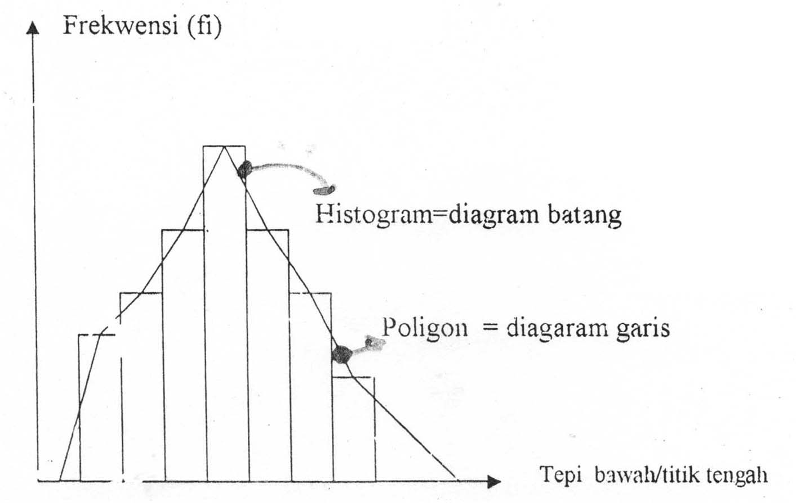

Contoh soal

1. Data hasil pengamatan selama 50 hari kerja terhadap produktivitas mesin X pada suatu pabrik, diperoleh data tentang volume produksi per hari yang dihasilkan mesin tersebut sebagai berikut:

Tabel 1 Volume produktivitas per hari mesin X pada suatu pabrik

(dalam ribu unit)

|  |  |  |  |  |  |  |  |  |  |
| --- | --- | --- | --- | --- | --- | --- | --- | --- | --- |
| 55 | 48 | 22 | 49 | 78 | 59 | 27 | 41 | 68 | 54 |
| 34 | 80 | 68 | 42 | 73 | 51 | 76 | 45 | 32 | 53 |
| 66 | 32 | 64 | 47 | 76 | 58 | 75 | 60 | 35 | 57 |
| 73 | 38 | 30 | 44 | 54 | 57 | 72 | 67 | 51 | 86 |
| 25 | 37 | 69 | 71 | 52 | 25 | 47 | 63 | 59 | 64 |

Berdasarkan data tersebut:

1. Susun distribusi frekwensi absolutnya
2. Gambarkan histogram dan poligonnya.

Jawab:

1. Jumlah kelas (k) = 1 + 3, 322 log n

1 + 3,322 log 50 = 6,64 = 7

1. Interval kelas (ci) =



= = 10



1. batas bawah kelas ke 1 =22 dibulatkan 20
2. batas bawah kelas ke i = batas bawah kelas ke 2 -1 +

Interval kelas

batas bawah kelas ke 2 = 20 + 10 = 30

batas bawah kelas ke 3 = 30 + 10 = 40

batas bawah kelas ke 4 = 40 + 10 =50

batas bawah kelas ke 5 = 50 + 10 = 60

batas bawah kelas ke 6 = 60 + 10 = 70

batas bawah kelas ke 7 = 70 + 10 = 80

1. Batas atas kelas ke 1 = batas bawah kelas ke 1 +

(interval kelas - satuan terkecil nilaidata

1. Batas atas ke 1 = 20 + (10 -1 ) 29
2. Batas atas kelas ke i = Batas atas kelas ke i - 1 +

Interval kelas

1. Batas atas kelas ke 2 = 29 + 10 = 39

Batas atas kelas ke 3 = 39 + 10 = 49

Batas atas kelas ke 4 = 49 + 10 = 59

Batas atas kelas ke 5 = 59 + 10 = 69

Batas atas kelas ke 6 = 69 + 10 = 79

Batas atas kelas ke 7 = 79 + 10 = 89

Tabel 2. Perhitungan frekwensi absolute volume produksi per

Hari mesin X (dalam ribu unit)

|  |  |  |  |  |
| --- | --- | --- | --- | --- |
| No | Volume Produksi | Frekuensi | Jml Hari | Mi |
| 1 | 20 - 29 | IIII | 4 | 24,5 |
| 2 | 30 - 39 | IIIIIII | 7 | 39,5 |
| 3 | 40 - 49 | IIIIIIII | 8 |  |
| 4 | 50 - 59 | IIIIIIIIIIII | 12 |  |
| 5 | 60 - 69 | IIIIIIIII | 9 |  |
| 6 | 70 - 79 | IIIIIIII | 8 |  |
| 7 | 80 - 89 | II | 2 |  |
|  |  | Jumlah | 50 |  |

Sumber :

Grafik histogram dan poligon

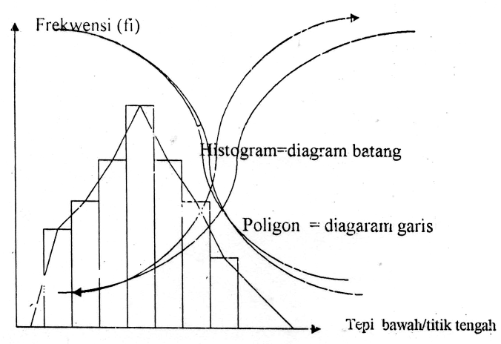

**5.3. Distribusi Frekwensi kumulatif:**

Distribusi komulatif memuat frekwensi komulatif yang dihitung berdasarkan tepi bawah tiap kelas. Yang terdiri dari D.F komulatif kurang dari ( < ) dan D.F komulatif lebih  
dari ( > )

**LANGKAH-LANGKAH PEMBUATAN TABEL**

**DISTRIBUSI FREKWENSI KUMULATIF**

Perhitungan tepi bawah kelas

Langkah 1. Tentukan tepi kelas

1. Perhitungan tepi bawah kelas

B2 = ½ (X2 + X21 )

B2 = ½ (30 + 29) = 29,5

B2 = B2 – C1

B2 = 29,5 - 10 = 19,5

B3 = B2 + C1

B3 = 29,5 + 10 = 39,5

B4 = 39,5 + 10 = 49,5

B5 = 49,5 + 10 = 59,5

B6 = 59,5 + 10 = 69,5

B7 = 69,5 + 10 = 79,5

B8 = 79,5 + 10 = 89,5

1. perhitungan frekwensi kumulatif kurang dari

f1 = 0

f2 = 4

f3 = 4 + 7 = 11

f4 = 4 + 7 + 8 = 19

f5 = 4 + 7 + 8 + 12 = 31

f6 = 4 + 7 + 8 + 12 + 9 = 40

f7 = 4 + 7 + 8 + 12 + 9 + 8 = 48

f8 = 4 + 7 + 8 + 12 + 9 + 8 + 2 = 50

Tabel 3. Distribusi frekwensi kumulatif kurang dari volume

produksi per hari mesin X

|  |  |  |
| --- | --- | --- |
| No. | Volume produksi | Jumlah hari |
| 1 | Kurang dari 19,5 | 0 |
| 2 | Kurang dari 29,5 | 4 |
| 3 | Kurang dari 39,5 | 11 |
| 4 | Kurang dari 49,5 | 19 |
| 5 | Kurang dari 59,5 | 31 |
| 6 | Kurang dari 69,5 | 40 |
| 7 | Kurang dari 79,5 | 48 |
| 8 | Kurang dari 89,5 | 50 |

Sumber

1. hitungan frekwensi kumulatif lebih dari:

f8 = 0

f7 = 2

f6 = 2 + 8 = 10

f5 = 2 + 8 + 9 = 19

f4 = 2 + 8 + 9 + 12 = 31

f3 = 2 + 8 + 9 + 12 + 8 = 39

f2 = 2 + 8 + 9 + 12 + 8 + 7 = 46

f1 = 2 + 8 + 9 + 12 + 8 + 7 + 4 = 50

Tabel 4. Distribusi frekwensi kumulatif lebih dari volume

Produksi per hari mesin X

|  |  |  |
| --- | --- | --- |
| No. | Volume produksi | Jumlah hari |
| 1 | Lebih dari 19,5 | 50 |
| 2 | Lebih dari 29,5 | 46 |
| 3 | Lebih dari 39,5 | 39 |
| 4 | Lebih dari 49,5 | 31 |
| 5 | Lebih dari 59,5 | 19 |
| 6 | Lebih dari 69,5 | 10 |
| 7 | Lebih dari 79,5 | 2 |
| 8 | Lebih dari 89,5 | 0 |

Sumber

1. Kurva ogiv

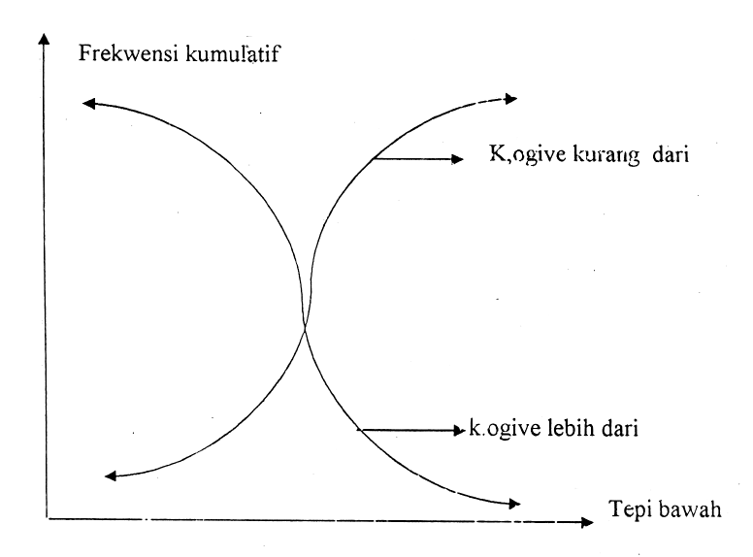

**5.4. Distribusi Frekwensi relative**

Distribusi frekwensi relative menyatakan frekwensi tiap kelasnya dalam persentase. D.F relative terdiri dari: D > F  
obsolut relative, D > F kumulatif kurang dari relative, dan D > F kumulatif lebih dari relative

Menentukan Frekwensi relative

**# untuk D.F absolute relative # :**

% kelas ke = x 100 i = 1, 2 ... k



Berdasarkan tabel 2 dapat ditentukan Distribusi frekwensi absolute reiative

Perhitungan frekwensi relative :

% kelas ke 1 = x 100 = 8



% kelas ke 2 = x 100 = 14



% kelas ke 3 = x 100 = 16



% kelas ke 4 = x 100 = 24



% kelas ke 5 = x 100 = 18



% kelas ke 6 = x 100 = 16



% kelas ke 7 = x 100 = 4



Tabel 5. Distribusi frekwensi absolute Relatif volume

produksi per hari mesin X pada suatu pabrik

|  |  |  |  |
| --- | --- | --- | --- |
| No | Volume Produksi | Jml Hari | % |
| 1 | 20 - 29 | 4 | 8 |
| 2 | 30 - 39 | 7 | 14 |
| 3 | 40 - 49 | 8 | 16 |
| 4 | 50 - 59 | 12 | 24 |
| 5 | 60 - 69 | 9 | 18 |
| 6 | 70 - 79 | 8 | 16 |
| 7 | 80 - 89 | 2 | 4 |
|  | Jumlah | 50 |  |

Sumber :

**# untuk D.F kumulatif *kurang dari* relatif # :**

% kelas ke = x 100 i = 1, 2 ... k



Dimana :

fi = Frekwensi absolute kelas ke i

Fi = Frekwensi kumulatif kelas ke i

% kelas ke 1 = x 100 = 0



% kelas ke 2 = x 100 = 8



% kelas ke 3 = x 100 = 22



% kelas ke 4 = x 100 = 38



% kelas ke 5 = x 100 = 62



% kelas ke 6 = x 100 = 80



% kelas ke 7 = x 100 = 96



% kelas ke 8 = x 100 = 100



Tabel 5. Distribusi frekwensi kumulatif kurang dari Relatif

volume produksi per hari mesin X pada suatu pabrik

|  |  |  |  |
| --- | --- | --- | --- |
| No | Volume Produksi | Jml Hari | % |
| 1 | Kurang dari 19,5 | 0 | 0 |
| 2 | Kurang dari 29,5 | 4 | 8 |
| 3 | Kurang dari 39,5 | 11 | 22 |
| 4 | Kurang dari 49,5 | 19 | 38 |
| 5 | Kurang dari 59,5 | 31 | 62 |
| 6 | Kurang dari 69,5 | 40 | 80 |
| 7 | Kurang dari 79,5 | 48 | 90 |
| 8 | Kurang dari 89,5 | 50 | 100 |

Sumber :

**# Perhitungan Frekwensi Kumulatif *lebih dari* relatif # :**

% kelas ke 1 = x 100 = 100



% kelas ke 2 = x 100 = 92



% kelas ke 3 = x 100 = 78



% kelas ke 4 = x 100 = 62



% kelas ke 5 = x 100 = 38



% kelas ke 6 = x 100 = 20



% kelas ke 7 = x 100 = 4



% kelas ke 8 = x 100 = 0



Tabel 6. Distribusi frekwensi kumulatif lebih dari Relatif

volume produksi per hari mesin X pada suatu pabrik

|  |  |  |  |
| --- | --- | --- | --- |
| No | Volume Produksi | Jml Hari | % |
| 1 | Lebih dari 20 | 50 | 100 |
| 2 | Lebih dari 30 | 46 | 92 |
| 3 | Lebih dari 40 | 39 | 78 |
| 4 | Lebih dari 50 | 31 | 62 |
| 5 | Lebih dari 60 | 19 | 38 |
| 6 | Lebih dari 70 | 10 | 20 |
| 7 | Lebih dari 80 | 2 | 4 |
| 8 | Lebih dari 90 | 0 | 0 |

Sumber :

Pertemuan VII, 21 April 2021

Statistik I

Ir. Nurhaifa Idris, MSi

**PENGUKURAN PARAMETER DAN  
STATISTIK**

Setiap distribusi data memiliki ciri-ciri atau karakteristik tertentu yang disebut parameter (untuk data populasi) dan statistic (untuk data sample). Pengukuran kedua karakteristik tersebut mencakup : ukuran nilai sentral, ukuran letak dan ukuran dispersi.

**611. Pengukuran Nilai Sentral (Rata-rata hitung, Median Dan Modus)**

Nilai sentral merupakan suatu nilai tunggal yang mewakili keseluruhan nilai data. Nilai tersebut cendrung terletak di tengah-tengah distribusi data sehingga disebut nilai sentral. Nilai sentral terdiri dari

1. **Rata-rata hitung**

Rata-rata hitung (arimatik) didefinisikan sebagai jumlah keseluruhan nilai data dibagi dengan banyaknya data. Untuk data populasi, rata-rata hitung diberi symbol **μ** sedang untuk data sampel



**# Untuk data yang belum dikelompokkan :**

**- Data populasi**

**μ** =



dimana : Xi = nilai data ke i

N = jumlah data populasi

**- Data Sampel**

=



dimana : n = jumlah data sampel

contoh: berapa nilai rata-rata ujian statistik 5 mahasiswa

ini yang nilainya adalah 70, 69, 45, 80 dan 56

= = 64



**# Untuk data yang sudah dikelompokkan :**

=



dimana : fi = frekwensi kls ke i

mi = nilai tengah kls ke i

Contoh soal berdasarkan tabel 2 maka dapat dihitung:

Tabel 7. Distribusi frekwensi volume produksi per hari

mesin X (dalam ribu unit)

|  |  |  |  |  |
| --- | --- | --- | --- | --- |
| No | Volume Produksi | fi | mi | fi.mi |
| 1 | 20 - 29 | 4 | 24,5 | 98 |
| 2 | 30 - 39 | 7 | 34,5 | 241,5 |
| 3 | 40 - 49 | 8 | 44,5 |  |
| 4 | 50 - 59 | 12 | 54,5 |  |
| 5 | 60 - 69 | 9 | 64,5 |  |
| 6 | 70 - 79 | 8 | 74,5 |  |
| 7 | 80 - 89 | 2 | 84,5 |  |
|  |  | 50 |  | 2695 |

Sumber :

= = 53,94 = 54



1. **Median**

Median (md) adalah Ukuran nilai sentral yang menempati posisi tengah jika data diurut menurut nilainya.

**# Untuk data yang belum dikelompokkan # :**

* + Jika jumlah ganjil

Md = Xi dengan i = ½ (n + 1)

* + Jika jumlah genap

Md = ½ (Xi + Xi + 1) degan i = ½ n

**Contoh:**

Data tentang hasil penjualan produk z (dalam jutaan rupiah) dari 8 agen resmi di Jakarta tahun 1999 adalah 145, 130, 159, 120, 160, 180; 140, 155. Pada tahun 2000 dengan tambahan satu agen penjualan menjadi: 156, 151, 161, 147, 175, 196, 141, 187, 201. Berdasarkan data tersebut tentukan nilai median hasil penjualan tahun 1999 dan tahun 2000

**Penyelesaian:**

Data urut hasil penjualan produk z tahun 1999

120, 130, 140, ***145, 155,*** 159, 160, 180

Urutan Md = ½ (8) = 4

Md = ½ (145 + 155) = 150

Data untuk hasil penjualan produk z tahun 2000

**# Untuk data yang sudah dikelompokkan # :**

**Md** = Bmd + . Ci



Dimana:

Bmd = Tepi bawah kelas median (-0,05)

F = Jumlah frekwensi sebelum kelas median

fmd = Frekwensi kelas median

Ci = Interval kelas median

Kelas median = kelas yang memuat data urutan ke n/2

Contoh soal: Berdasarkan tabel 2. maka.

**Md** = 49,5 + . 10 = 54,5 = 54



1. **Modus**

Modus ( Mo) adalah nilai data yang paling sering muncul dari serangkaian data (memiliki frekwensi paling tinggi)

**# Untuk data yang belum dikelompokkan**

Data urut hasil penjualan produk z tahun 2000

141, 147, ***151, 151, 151***, 156, 161, 175, 187,196, 201

Mo = 151

**# Untuk data yang sudah dikelompokkan**

**Mo** = Bmo + . Ci



Dimana :

Bmo = tepi bawah kelas modus (-0,5)

b1 = frekwensi kls modus - frekwensi kls di atasnya

b2 = frekwensi kls modus - frekwensi kls di bawahnya

Mo = kelas dengan frekwensi paling tinggi

Ci = interval kelas

Contoh soal : Berdasarkan tabel 2, maka :

**Mo** = 49,5+ . 10 = 55,52 = 55



**6.3. Ukuran Letak ( Kuartil, Desii Dan Persentil)**

Ukuran letak (fraktil) merupakan nilai-nilai yang membagi serangkaian data yang sudah terurut menjadi beberapa bagian yang sama. Ukuran letak yang sering digunakan adalah: kuartil, desil, dan persentil

1. **Kuartil**

Kuartil, Q merupakan ukuran letak yang membagi data menjadi empat bagian yang sama. Nilai kuartil 2 sama dengan median 🡺 Q1, Q2, Q3

**# Untuk data yang belum dikelompokkan # :**

* + **Jika jumlah data ganjil**

Qj = Xi dengan i = j (n +l)/4

* + **Jika jumlah data genap**

Qj = ½ (Xi + Xi + 1) dengan i = (j.n)/4

Dimana Qj = Kuartil ke j dengan j = 1, 2, 3

**# Untuk data yang belum dikelompokkan # :**

**Qj** = BQ +



Dimana:

BQ = tepi bawah kelas kuartil (-0,5)

F = Jml seluruh frekwensi sebelum kls kuartil

fQ = Frekwensi kelas kuartil

Cj = Interval kelas

**Contoh soal:**

**Berdasarkan Tabel 2. Maka penyelesaiannya adalah:**

Urutan data Q2 = (2 x 50 )/4 = 25

Q2 = 49,5 + . 10 = 54,5



1. **Desil**

Desil (D) merupakan ukuran letak yang membagi data menjadi sepuluh bagian yang sama. Dalam hal ini, nilai D5 sama dengan median.

**# Untuk data yang belum dikelompokkan # :**

* + **Jika jumlah data ganjil**

Dj = Xi dengan i = j (n +1)/10

* + **Jika jumlah data genap**

Dj = ½ (Xi + Xi+1) dengan i = (j.n)/10

Dimana :

Dj = Kuartil ke j dengan j = 1,2. 3,..9

**# Untuk data yang sudah dikelompokkan #**

Dj = BD + .Cj



Dimana:

BD = tepi bawah kelas desil (-0,5)

F = Jml seluruh frekwensi sebelum kls desil

Fd = Frekwensi kelas desil

Cj = Interval kelas

Kelas desil ke j = kelas yang memuat data urutan

ke (j.n)/10

Contoh soal:

Berdasarkan Tabel 2. maka penyelesaiannya adalah:

Urutan data D5 = (5 x 50 )/10 = 25

D5 = 49+ .10 = 54,5



Urutan data D8 = (8 x 50 )/10 = 40

D8 = 59,5+ .10



D8 = 59,5+ .10



D8 = 59,5+ 10

D8 = 69,5

D8 = 70

1. **Persentil**

Persentil (P) merupakan ukuran letak yang membagi data menjadi seratus bagian yang sama. Dalam hal ini, nilai persentil ke 50 sama dengan median.

**# Untuk data yang sudah dikelompokkan #**

Pj = Bp + .Cj



Dimana:

Bp = tepi bawah kelas persentil (-0,5)

F = Jml seluruh frekwensi sebelum kls persentil

fp = Frekwensi kelas persentil

Cj = Interval kelas

Kelas desil ke j = kelas yang memuat data urutan

ke (j.n)/10

Contoh soal:

Berdasarkan Tabel 2. maka penyelesaiannya adalah:

Urutan data P24 = (24 x 50 )/100 = 12

P24 = 39,5+ .10



P24 = 39,5+ .10



P24 = 39,5+ 1,2

P24 = 40,7

P24 = 41

TUGAS :

Kerjakanlah soal nomor 6 halaman 108 Buku “Pengantar metode Statistik Jilid 1” karangan Anto Dajan. Dari tabel soal tersebut :

1. Buatlah tabel distribusi frekuensi dari tabel tersebut dengan menggunakan kelas interval yang sesuai.

2. Kenapa sodara menggunakan jumlah kelas sebanyak itu?

3. Buat juga distribusi komulatif kurang dari atau lebih dari!

4. Tentukan rata-rata hitung, Median, Modus!

5. Tentukan juga kuartil, desil, dan persentil!

6. Beri analisa dan kesimpulan data yang anda hitung tersebut!

Pertemuan VIII, 28 April 2021

Statistik I

Ir. Nurhaifa Idris, MSi

**UTS**